Муниципальное дошкольное образовательное бюджетное учреждение
детский сад № 83 имени атамана А.А. Головатого муниципального образования городской округ город-курорт Сочи Краснодарского края

МАСТЕР-КЛАСС «КУБАНСКАЯ БАЛАЧКА»
из цикла мастер-классов для педагогов «Открываем бабушкин сундук»

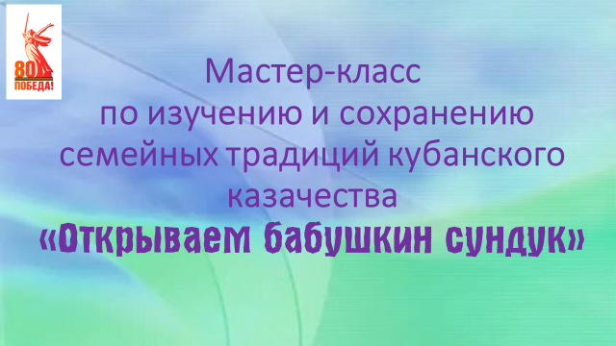

Автор: Смирнова Наталья Николаевна
воспитатель старшей группы

2025г.

Цель: Повышение профессионального уровня педагогов в работе с детьми по патриотическому воспитанию с включением казачьего компонента.
Задачи:
1. Создавать условия для личной и профессиональной самореализации, повышать творческую активность педагогов.
2. Вызвать у педагогов осознание необходимости знакомиться с новинками литературы, разработками по патриотическому воспитанию с включением национально – регионального компонента.
3. Выделить наиболее перспективные идеи в организации воспитательно-образовательной работы с детьми по патриотическому воспитанию.
Участники: педагоги дошкольных образовательных организаций.
Материалы: презентация «Кубанская балачка», карточки с текстами балачки.

ХОД МАСТЕР-КЛАССА
Участники мастер-класса делятся на мини-группы и рассаживаются вокруг столов.
Ведущий: Казачество – «это часть нашей культуры, причем не просто часть культуры, а очень яркая часть нашей культуры. Я имею в виду сейчас даже не только песни и танцы казаков, а я имею в виду, в том числе и их хорошо известный традиционный патриотизм. И он как раз не носит архаического характера. Патриотизм сегодняшний очень важен для продвижения идей государственности в сознание нашего народа вообще. В этом смысле казаки играют уникальную и весьма позитивную роль». (Президент РФ В.В. Путин)
Российскому казачеству сейчас принадлежит главная роль в сохранении и формировании традиций воспитания в духе патриотизма и гуманизма в российском государстве. Нынешнее казачество представляется в новом качестве, продолжая сохранять значимость в развитии государства, в сохранении и развитии.
Слайд1. Слово «казак» появилось в русском языке в 1395 году из Половецкой степи и означало «работник». Ученые до сих пор не могут договориться, откуда все-таки произошли первые казаки. Одни считают, что казачество образовали беглые крестьяне и холопы, которые бежали из Руси в дикое поле и обосновались там. Другие считают, что казачество возникло еще в античный период и представляет собой отдельный этнос. Все они представители кочевых народов. Со временем, казаки стали расселяться на одной территории, вести быт, строить жилища. Селились вблизи крупных рек, где можно охотиться, устроить пастбище. Казаки жили в простых суровых условиях. Они не подчинялись приказам русских КНЯЗЕЙ, БЫЛИ СВОБОДНЫМИ и независимыми людьми. Также казаки охраняли границы государства от набегов чужестранцев.
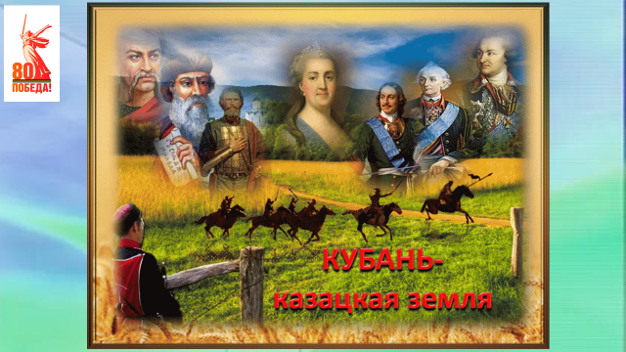
Слайд 2.
Кубанская балачка — кубанский диалект, исторически сложившийся в результате взаимопроникновения и смешения русского, украинского языков, украинских и южнорусских говоров, а также диалектов других областей России, принесённых на Кубань переселенцами.
Носителями диалекта традиционно считают Кубанских казаков, которые стали субэтносом русского народа.

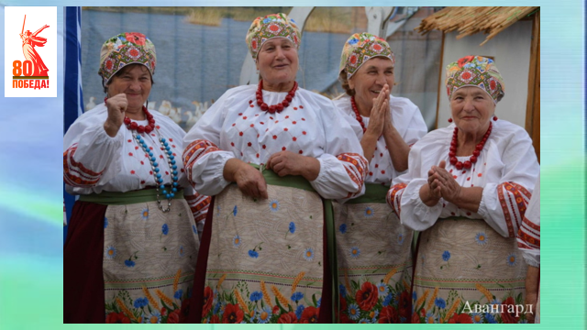

Балачка представляет собой устный и письменный диалект, в разное время на нём создано множество текстов, стихов, прозы, официальных документов. Большинство коренных жителей Кубани наравне с русским языком владеют местным диалектом — балакают. На балачке поют песни, исполняют обряды, рассказывают семейные предания.
В быту употребляется преимущественно пожилыми станичниками. В России официально рассматривается как диалект русского языка.
Жители кубанской глубинки «ще розумиють».
Но… если сравнивать с прошлыми временами, «розумиющих» среди нас не так уж много.
Слайд3. Откуда взялась?
Как считают учёные, формироваться балачка начала с последней четверти XVIII века, из соединений самых разных говоров — украинских, южнорусских и не только.
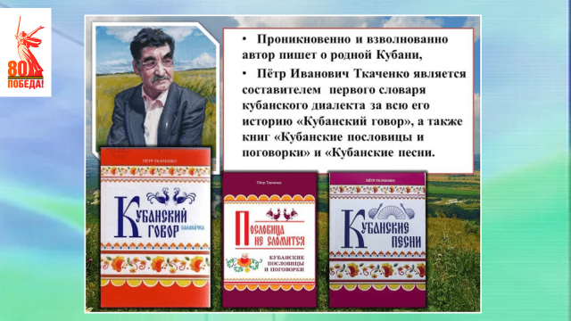
— Потомки украинцев на Кубани жили вперемежку с русскими — линейными казаками, государственными крестьянами, начиная с 1860-х гг. — большим массивом иногородних. Говоры соприкасались, подпитывались друг от друга. При этом непрерывно продолжалась трансформация в сторону русификации. Сегодня балачка носит статус диалекта русского языка, а её носители — кубанские казаки — стали субэтносом русского народа.
Слайд4. Жива балачка там, где сохранились «старые» корни. География обширна: жива она во многих станицах, не говоря о маленьких хуторах. Но… Свободно изъясняются на балачке, в основном, пенсионеры. Молодёжь ее в лучшем случае с трудом понимает. Некоторые общаются «по-простому» дома, со старшими родственниками, но редко уже — в обществе и друг с другом.
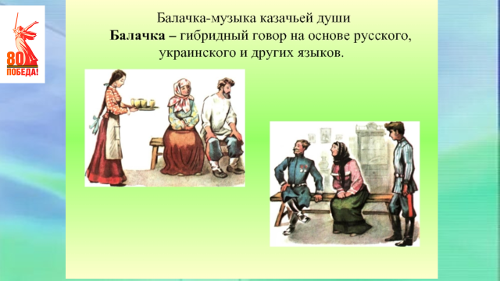
Ознакомление детей с кубанской балачкой.
Задачи:
1. Расширить представления детей о культуре и истории родного края.
2. Помочь лучше узнать и оценить особенности речи предков.
3. Привить любовь к родному краю, воспитывать бережное отношение к историческому прошлому.
4. Развивать познавательный интерес, творческие способности.
Если ты казак, казачка
С детства твой язык балачка.
В мире он не знаменит,
Но с народом крепко слит.
В нем искрится юмор тонкий,
Как родник он для потомков.
Должен ты, казак, беречь
И кохать родную речь.

Знакомя детей с особенностями исторической речи Кубани, мы используем игровой набор «Казачьи сказы» из серии «Народы России» издательства Русское слово.
Как это работает. (рассматриваем персонажи и предметы набора, называем на балачке)
Кабыця — печь во дворе
Качка — утка
Кишка — кошка.
Кошиня — котёнок
Чушка, парасюк— свинья, хряк
Колымага — Тачка, телега
Козачина — Казак
Козачюра — Казак
Гуска – гусыня
Квочка- курица
Курчата-цыплята
Коняка- лошадь
Плетень- забор
Яблукы – яблоки
Жерделы – абрикосы
Шавка — Собачка
Шыбэдик — Маленький мальчик
Кубанская азбука: от «абыяк» — до «як». Побалакаем?
Командам раздаются карточки с балачкой, нужно определить значение слова и подобрать русский синоним.
Абыяк –  Бакша —  Вивця —  Гуртом —  Дывына —  Жэрдэля —  Зараз —  Кишка —  Лозына —  Робыть — | Абыхто —  Барышевать —  Грак —  Дымарь —  Жынка —  Зробыты —  Кошиня —  Лясы —  Чувякы —  Шэптуха —
Авжэж —  Бурьян —  Важко —  Гукать —  Доха, душегрейка —  Жувак —  Затрепок —  Качка —  Лускать —  Тэтэря — | Ажина —  Бугай —  Викно —  Гузно —  Домовина —  Жабуня —  Заступ —  Курчата —  Мыска —  Чушка —

4. Прочитать текст на балачке и пересказать смысл.
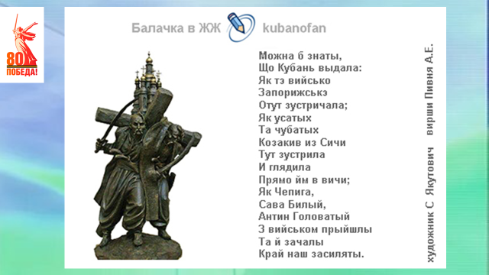
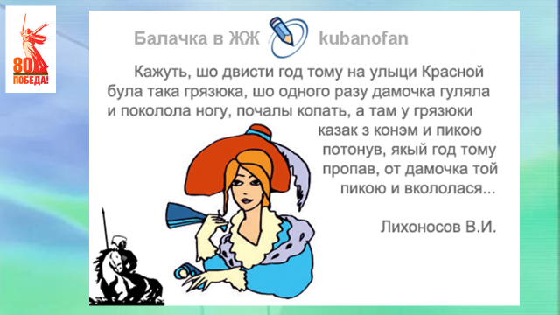

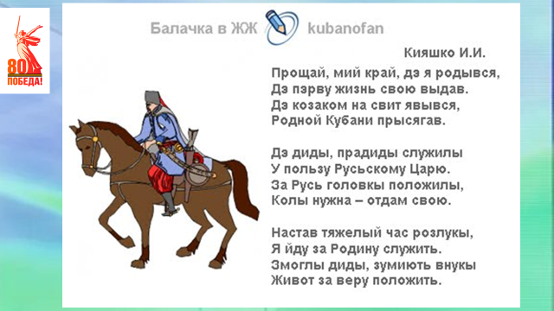
Ведущий: Коллеги, ищите новые пути развития в изучении исторических корней нашего народа, ведь у нас одна цель – воспитывать будущих созидателей жизни. Каков человек – таков мир, который он создает вокруг себя. Хочется верить, что наши дети, когда вырастут, будут любить и оберегать природу, свою малую Родину. Это осуществимо, если педагоги, родители станут союзниками и единомышленниками, заинтересованно будут решать проблемы нравственно – патриотического воспитания детей.

